**七叶树网站**

**设计目的**

1. 熟练掌握HTML在组织结构上的优势。
2. 熟练掌握CSS在网页布局中的应用。
3. 学习Web标准及浏览器的兼容性。

**设计步骤**

1.功能需求分析

该网站共有3个页面，其中每一个页面的屏幕截图及主要功能如下所列。

1. 首页：

屏幕截图：

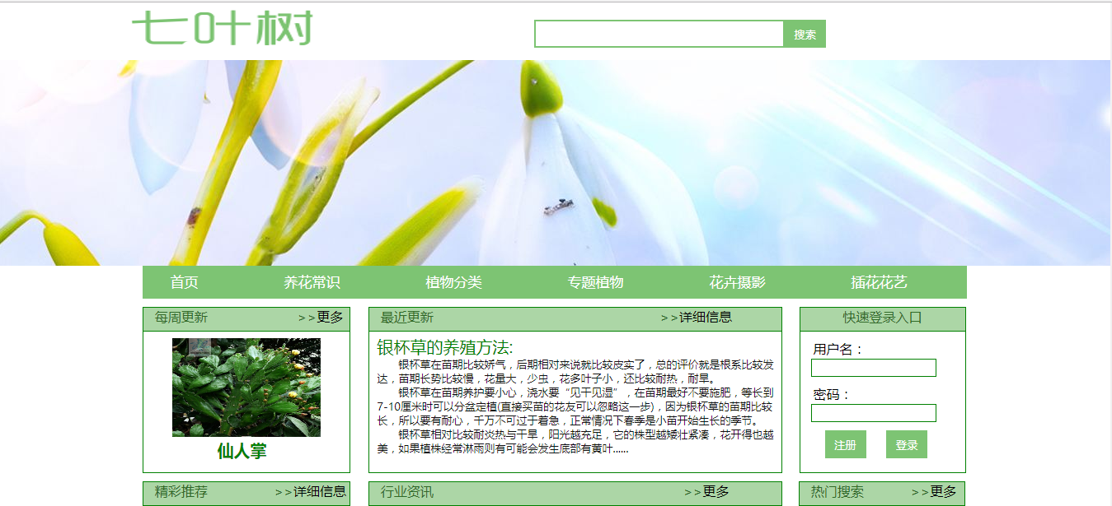

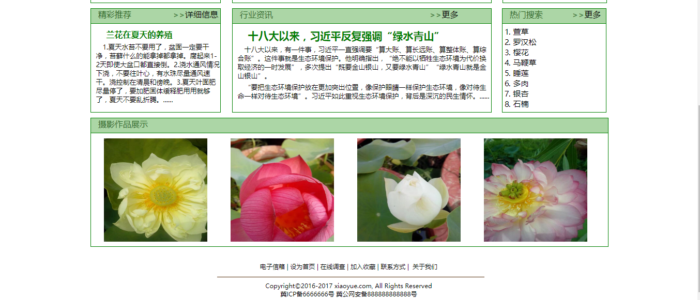

主要实现功能：

首页导航栏功能：logo,banner图，搜索框快速搜索，导航栏链接

首页主要内容功能：每周更新，最近更新，精彩推荐，行业资讯，热门搜索，注册登录入口，摄影作品展示以及版权声明信息，其中每周更新、最近更新、精彩推荐、行业资讯以及热门搜索的更多或详细信息均设有超链接，热门搜索的内容均为超链接。

1. 二级页面：

屏幕截图：

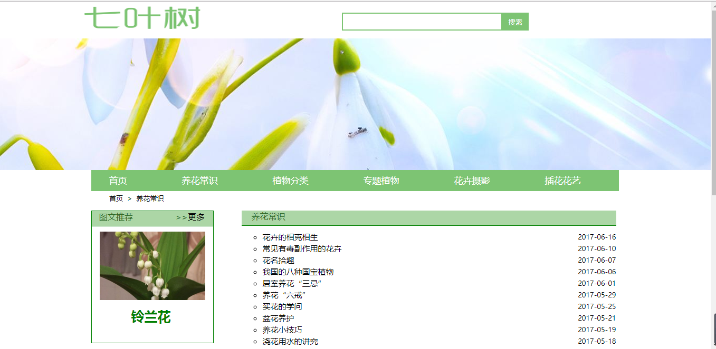

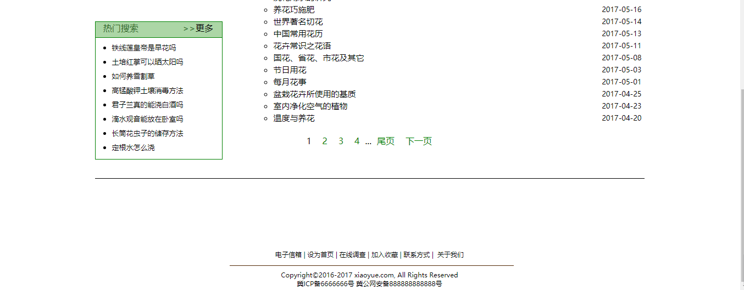

主要实现功能：

二级页面导航栏功能：logo,banner图，搜索框快速搜索，导航栏链接

二级页面内容功能：面包屑，图文推荐、热门搜索，列表内容，页码信息以及版权声明信息，其中图文推荐与热门搜索的更多均为超链接，热门搜索、列表内容以及页码均为超链接，

1. 三级页面：

屏幕截图：

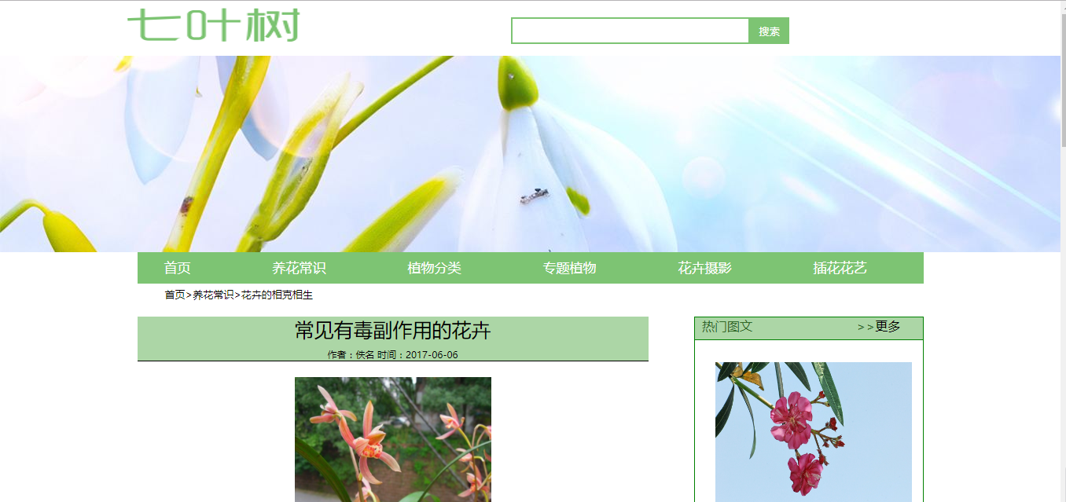

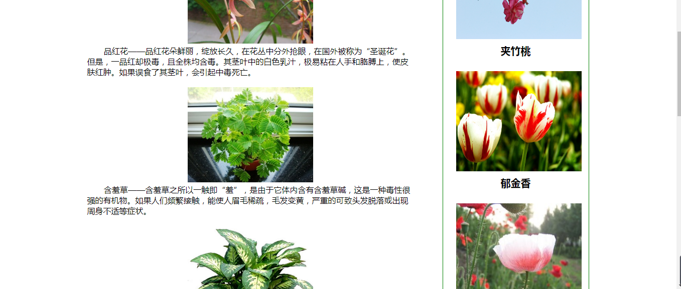

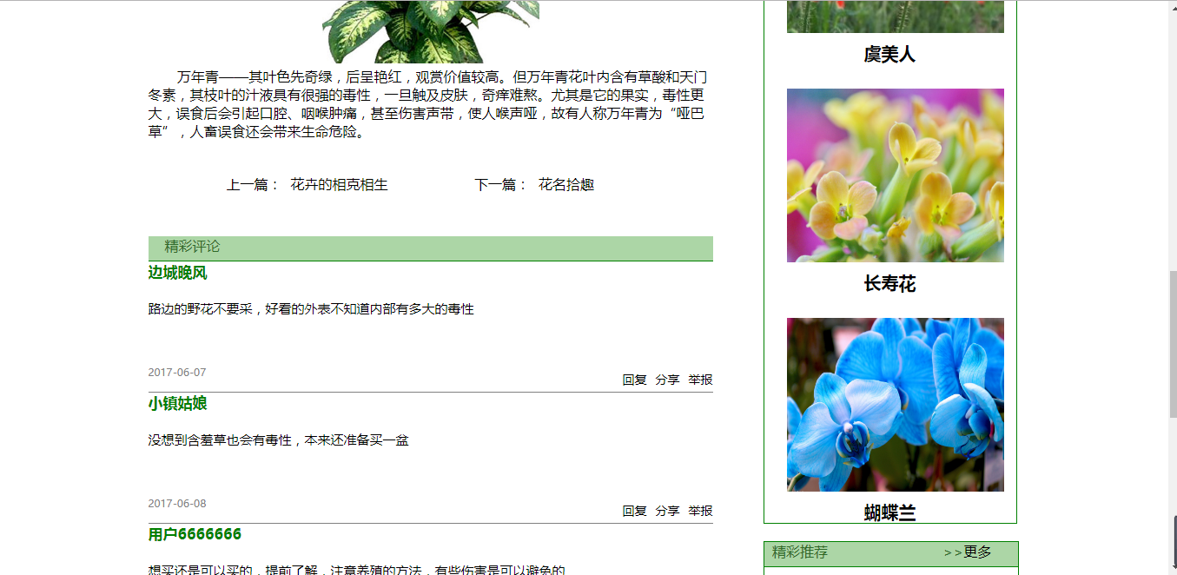

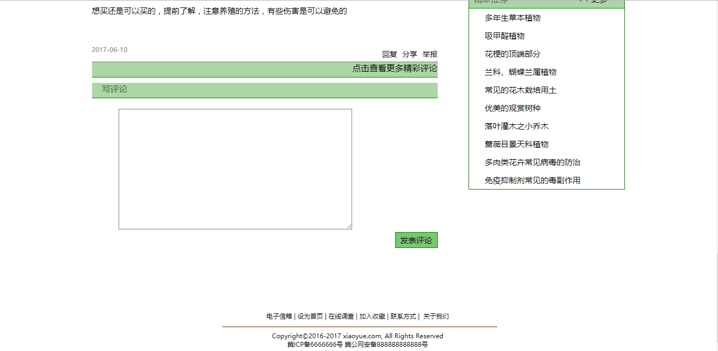

主要实现功能：

三级页面导航栏功能：logo,banner图，搜索框快速搜索，导航栏链接

三级页面内容功能：面包屑，页面主要内容，热门图文，热门搜索，评论区，发表评论区以及版权声明信息。其中热门图文中的更多与花的名称，精彩推荐中更多及内容列表，评论区中回复、分享、举报均为超链接

2.搜索网站素材

网页查找图片、图文资料。

3.建立网站代码目录结构



1. 编写HTML代码
2. 首页部分：

整体结构：

核心源代码：首部：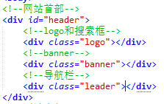

中部：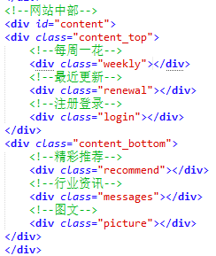

底部：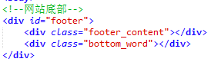

1. 二级页面：

整体结构：

核心源代码：首部：

中部：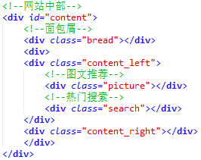

底部：

1. 三级页面

整体结构：

核心源代码：首部：

中部：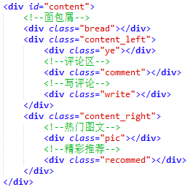

底部：

1. 编写CSS布局及样式
2. CSS布局

核心技术：

Float实现布局：导航栏中内容用float实现排列，每一项都是一个div块，主页中部中的每一块内容的div均使用float实现排列。列表页与内容页中部分为左右两部分，分别是两个大div块，用float布局实现排列。

Position辅助布局：导航栏中搜索框与搜索按钮和首页中快速登录部分的表单以及按钮控件用css调整时较为困难，用position布局排列。内容页中评论区中的时间，回复超链接以及写评论中的评论表单用position布局。

核心源代码：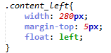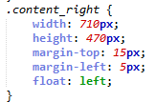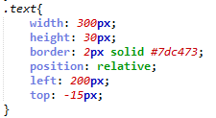

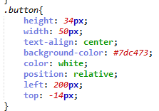

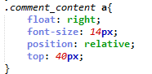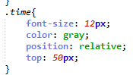

1. 添加CSS样式：

通用类属性：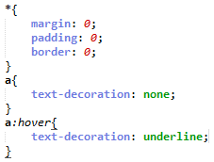

背景相关类属性：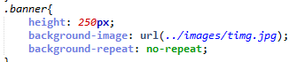

1. 调试浏览器兼容性

问题1：评论表单在浏览器中行列宽度不一致

在IE中的表现：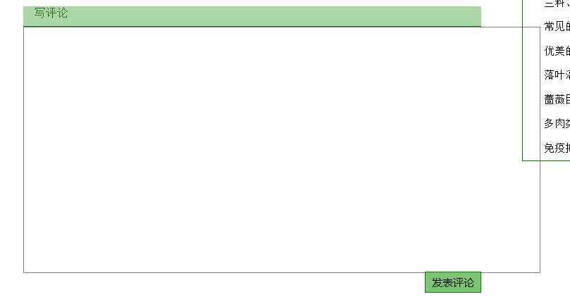

在火狐中的表现：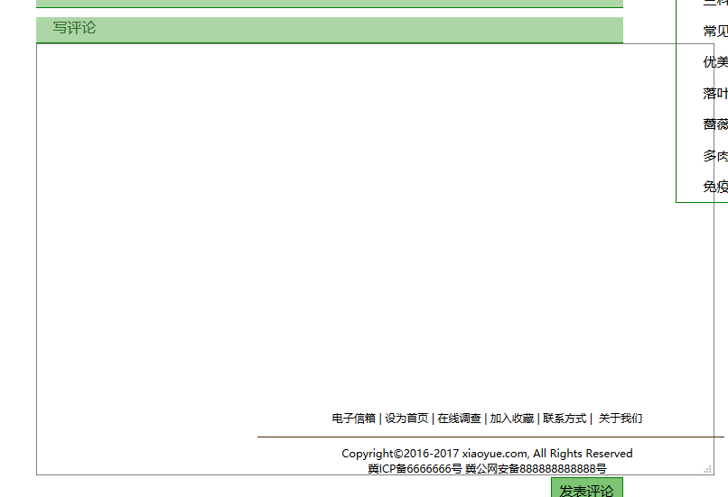

在chrome中的表现：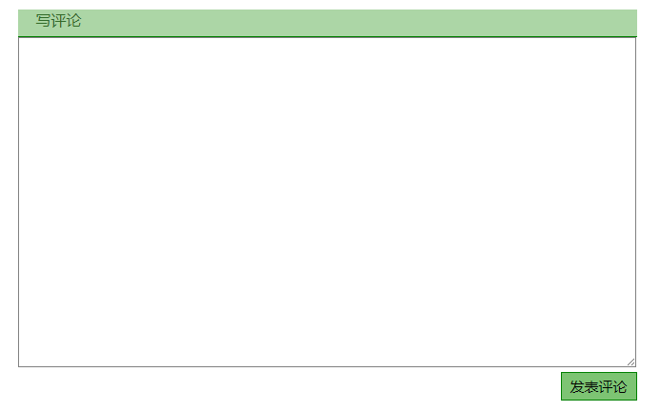

解决方案：重新调试行列数，使其不那么突出，但美观性有所降低

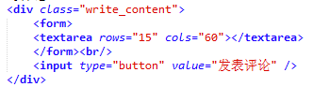

**问题记录**

1. 问题表现：主页中快速登录表单的位置偏移
2. 问题表现：内容页中的评论表单以及右侧热门图文的位置

**设计总结**

1. 需求分析阶段的经验：最先看到的位置放一些热门、更新或图片吸引眼球，内容页空白部分适当宽度放一些热门更加方便阅读
2. 编写HTML代码的经验：在开始构造框架时养成习惯加注释，每一块都加上注释，以及缩进，以便于写代码。使用选择器时所起的名字要有结构的含义，便于查找，在css中也方便。
3. CSS布局的经验：每一块内容的修饰都放到集中的一块区域，即使后来在中间添加也要放在相当于原本就有的位置。
4. 设置CSS样式经验：对于结构相同的块，使用逗号选择器提高效率，属性一样的一起写，节省代码量，不做过多的重复。
5. 调整浏览器兼容性经验：计算好宽度再写。及时查看在其他浏览器中的效果及时调整。
6. Sublime Text使用经验：分屏操作，html与css同时写

**课程小结**

1. HTML内容：
2. CSS内容：
3. 网上参考内容：无
4. 浏览器对CSS的兼容性上的不同表现：评论表单行列的宽度在不同的浏览器中不同，导致边框溢出

**解决方案：**

位置偏移的用position调整，表单在浏览器中宽度不一样的，将行列数减少，使三个网站都能正常使用。